«Некоторые аспекты и практические результаты реализации энергосервисных контрактов в теплопотреблении в рамках пилотного проекта по энергоэффективности на объектах управления образования г.Новосибирска»
Н.М.Байтингер
НПО «Лайф Новосибирск»

- Минуло 2 года как вступил в сиу ФЗ №261 «Об энергосбережении и повышении энергетической эффективности…». Можно попытаться проанализировать первые результаты.
- Без сомнения, что закон стал поворотным моментом в мероприятиях по энергосбережению. Однозначно сформулированное сверху указание кардинально изменило обстановку в этом сегменте технологий в России. Из мероприятий по энергосбережению желательных они перешли в мероприятия обязательные. Во всяком случае в бюджетной сфере обязательность стимулируется не только административным воздействием но снижением на 3% ежегодно финансирования с выходом на 15% через 5 лет. В этой ситуации возникает реальная проблема, во всяком случае в теплопотреблении, что делать и какова очерёдность мероприятий. Тем более, что явным образом федерального финансирования на эти мероприятия не предусмотрено. В тексте федерального закона основным инструментом реализации мероприятий по энергосбережению назван так называемый Энергосервисный контракт.
- Говоря об энерго сервисном контракте необходимо заметить, что для российских условий это относительно новое явление. По своей сути он стимулирует так называемое частно – государственное партнёрство в сфере энергосбережения и энергоэффективности. Если взглянуть с финансовой точки зрения, то ликвидируется юридический запрет движения средств из бюджета в частные структуры, правда при одном условии – после достижения энергосберегающего эффекта. Эта новая для России практика во всех смыслах, как в смысле нацеленности мероприятий не на процесс, а на результат так и в смысле оптимизации затрат для достижения цели. Фактически создан юридический прецедент для зарабатывания частными фирмами в бюджетной сфере через эффективность как экономическую так и энергетическую. Имеется в виду, что инвестируя средства в энергоэффективность можно окупать их с существенным эффектом экономическим.
- Для проверки такой возможности в конце 2010 г., начале 2011 г. в Новосибирске был реализован первый этап пилотного проекта по мероприятиям по тепло- энергосбережению на объектах образования. Для проекта были выбраны 4 типовых объекта и во второй половине января – начале февраля 2011 г. на них была установлена так называемая Система оптимального теплопотребления (СОТ) от НПО «Лайф Новосибирск». В качестве энерго сервисной компании выступила новосибирская фирма ООО «КАТЭС». Оставляя пока в стороне технологические аспекты проекта приведём некоторые экономические результаты весеннего 2011г. периода реализации данного проекта. На приведённой ниже диаграмме представлены результаты пилотного проекта за весенний период 2011 г. На Рис. 1. представлены по месячные результаты по каждому из объектов и суммарный результат за каждый месяц вцелом по проекту. На Рис. 2. Результаты экономии в натуральном выражении, дополненные итоговыми за весенний отрезок 2011г проекта по всем объектам.
- Натуральные показатели с точки зрения энергосберегающего эффекта весьма информативны. Величину в 25% - 30% можно считать реальной. На Рис. 2. представлены натуральные показатели экономии. Однако для реализации коммерческого проекта существенными являются экономические аспекты. На рис.1. видно, что средняя экономия по объекту не опускается ниже 60,0 тыс. руб., а суммарная по проекту около 860,0 тыс. руб за период февраль – апрель 2011. Таким образом «окупаемость предварительная» составляет около 8 отопительных месяцев.

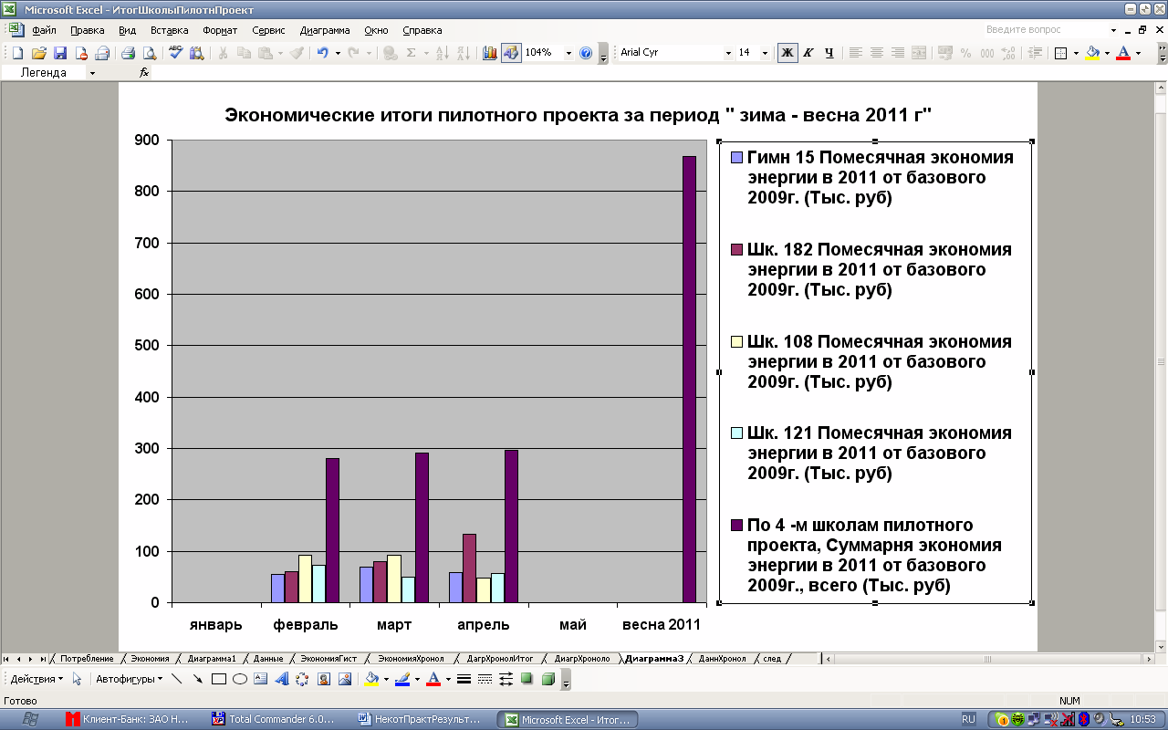
Рис.1.

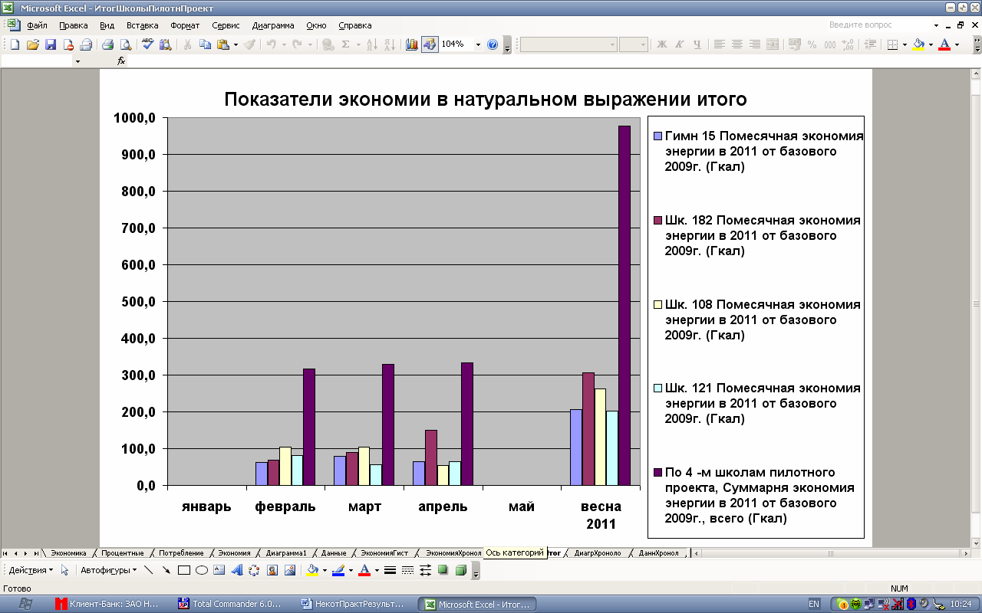
Рис.2.
- Очевидно, что термин «окупаемость предварительная» не является окупаемостью реальной. Экономия энергии являясь показателем объективным, создаёт лишь фундамент для экономических проектов. Для реального проекта добавляются другие факторы, а именно: снижение финансирования по 561ФЗ – 3% в год, обслуживание кредита, резервирование средств экономии для учреждения, на котором проводятся работы, изменение тарифа на энергию. Выражаясь фигурально объективная сторона дела то есть «божественная мудрость» сталкивается со спецификой общественных отношений или «человеческой глупостью» и комбинация этих факторов может реализовать различные варианты развития финансовой стороны проекта. В случае благоприятных обстоятельств возможно сокращение сроков реальной окупаемости и наоборот их увеличение при неблагоприятном случае. На Рис. 3 представлен благоприятный вариант. Благоприятный вариант это: Кредит под 10% годовых; фиксация снижения финансирования по 261ФЗ на уровне 3,0% на всё время реализации проекта; отсутствие средств резервирования экономии для учреждения, 30% экономия, 7% годовой рост тарифов. Для такого варианта окупаемость проекта составляет 20 месяцев начиная с его реализации и 15 месяцев с момента начала возврата средств.

Рис.3

На Рис. 4 представлен вариант с более жесткими условиями. Это 14% годовых, 25% экономии, 10% резервирование от экономии, 7% рост годовых тарифов. Окупаемость в этом случае составляет 31 месяц с начала реализации проекта.

Рис.4
- Как отмечалось ранее одной из существенных особенностей работы по Энерго сервисному контракту является его нацеленность на результат. По условиям контракта возврат вложений инвестору осуществляется за счёт средств полученных от экономии энергии. В 261ФЗ за базовый принят 2009 г, причём в натуральном выражении. По отношении к нему и исчисляется экономия. В этой связи однозначно необходима фиксация энергопотребления в 2009 г. Однако в тексте закона фигурирует выражение в «сопоставимых условиях». Трактовка данного выражения может быть неоднозначной. Очевидно, что сопоставимыми условиями безусловно являются постоянство строительного объема объекта. Наибольшую неоднозначность толкования вызывают различие климатических условий периода действия энергосервисного контракта по отношению к базовому году. В этой связи практика применения закона по – видимому должна привнести в него дополнительную ясность. Одним из вариантов снятия неоднозначности по климатическим условиям может быть расширения базового периода на срок более одного года, например на два или три года. Например, вполне целесообразным, как представляется, могло быть расширение базового периода например на 2009- 2010 гг., или даже 2008 – 2010 г. Усреднение климатических условий за двух- или трёх- летний период скорее всего сняло бы неоднозначность трактовки термина «сопоставимые условия» для климатического аспекта.
- Другим «подводным камнем» энергосервисного контракта является фиксация диапазона допустимых климатических параметров внутренней среды объекта, на котором осуществляются мероприятия по энергосбережению. Очевидно, что снижая температурные характеристики внутреннего климата на объекте мы увеличиваем экономию и повышая их мы можем их уменьшить. Очевидно, что объективным критерием являются санитарные нормы внутренней среды для тех или иных категорий объектов. В этой связи возникает несколько аспектов проблемы в свете мероприятий по энергосбережению. Во первых желательна та или иная фиксация существующего положения. Во вторых фиксация этих параметров во время реализации проекта. И наконец технологическая возможность поддержания заданных климатических параметров на объекте при осуществлении мероприятий в рамках энергосервисного контракта, особенно если это касается общественных зданий.
- Для проекта, реализованного в Новосибирске изначально в технологии по модернизации системы теплопотребления были заложены температурные датчики так называемого «верхнего уровня», то есть датчики расположенные в физических объемах (помещениях) объекта. Термин взят, чтобы логически отделить эти датчики от датчиков, расположенных на трубопроводах (нижний уровень). Окончательная доводка климатических параметров в системе регулирования автоматически осуществлялась по этим датчикам. В этом смысле возможность иметь те или иные температурные параметры безусловно предусматривалась при модернизации. Для иллюстрации этого положения на Рис.5 представлен экран компьютера администратора СОТ за 03 марта 2011г. Необходимо пояснить, что жёлтым цветом выделены уставки, зелёным фактические параметры. В контексте темы регулирования по датчикам верхнего уровня надо пояснить, что в нижней правой части изображены уставки и фактические значения температуры в помещении («Т в помещ»). Можно отметить хорошее их совпадение. Для иллюстрации развития процесса во времени на Рис.6 представлена графическая форма архива некоторых параметров СОТ за 4марта 2011 г.
- Информация на Рис.5, и Рис.6. отражает ещё один аспект в реализации энергосервисных контрактов. Поскольку необходимо пройти по грани оптимального энергопотребления и комфорта то с одной стороны необходим оперативный контроль за климатическими параметрами и их уставками, с другой, являясь относительно сложной системой теплопотребления в рамках системы централизованного теплоснабжения, необходим контроль и поддержание иных технологических параметров в нормируемых пределах. Из Рис.5. видно, что и другие параметры удовлетворительно совпадают с уставками.

Рис.5

Рис.6

- Немаловажным аспектом в энергосервисе является возможность дистанционного контроля за процессами, оперативного управления, архивирование существенных технологических параметров. Учитывая особую чувствительность к удорожанию проекта крайне желательно, чтобы эти возможности были не дорогими. В этой связи необходимо отметить применения в СОТ для целей диспетчеризации так называемых Web – технологий или иными словами инструментария технологий Интернета. За счёт этого в принципе любой компьютер, оснащённый программой для работы в Интернете может быть реализован как диспетчерский пункт в простейшем варианте без дополнительных финансовых затрат.

